
Pontifícia Universidade Católica de Goiás Pró-Reitoria de Graduação
Escola de Ciências Sociais e da Saúde
Curso de Psicologia
Trabalho de Conclusão de Curso

Precorrentes Verbais Privados na Resolução de Problemas: Um Estudo sobre Técnicas Mnemônicas

Arthur Oliveira Ferreira

Goiânia,
2026


Pontifícia Universidade Católica de Goiás
Pró-Reitoria de Graduação
Escola de Ciências Sociais e da Saúde
Curso de Psicologia

Precorrentes Verbais Privados na Resolução de Problemas: Um Estudo sobre Técnicas Mnemônicas

Arthur Oliveira Ferreira

Artigo apresentado a Pontifícia Universidade Católica de Goiás como requisito parcial para obtenção do título de Psicólogo.
Orientador: Fábio Jesus Miranda
Coorientador: Lorismario Ernesto Simonassi

Goiânia,
2026
Agradecimentos
Primeiramente quero agradecer minha família, ao meu pai Elias, minha mãe Terezinha, meus irmãos Lucas e Henrique, e minha irmã Giovanna, e a minha vó Sebastiana e minha vó Angelica, obrigado pelo apoio em todos os momentos desta etapa, eu amo vocês. Não posso deixar de agradecer o meu orientador professor dr. Fábio Miranda, ou como passei a chamá-lo “Fabão”, sem a sua confiança em meu trabalho não poderia ter realizado este trabalho, muito obrigado pela liberdade para fazer o que eu gosto.
Não posso deixar de agradecer o meu coorientador professor dr. Lorismario E. Simonassi, o meu querido amigo Loris, sua paixão por ensinar e pelo conhecimento científico é cativante e me instiga a aprender mais e nenhum momento que passei com você foi aversivo. Muito obrigado pelas conversas até tarde no LAEC, pelos ensinamentos acadêmicos e da vida, te escutar e a sua presença é muito reforçador para mim, sempre estarei pronto para te ouvir e te ajudar no que for preciso, o LAEC não é o mesmo sem você. Tenho que agradecer ao meu grande amigo Júlio C. Abdala que é meu grande parceiro nessa jornada e um cara muito trabalhador e dedicado, aprender estatística com você têm sido mais tranquilo do que eu poderia esperar, também preciso agradecer a sua paciência, amizade e pelas conversas e desabafos, admiro o amor e dedicação que você tem pelo LAEC, pode contar comigo sempre Júlio.
Gostaria de expressar toda minha gratidão aos meus colegas e amigos do Laboratório de Análise Experimental do Comportamento (LAEC), ao Renato, Matheus Magrini, Ana Luiza, Francisco, Ana Laura, Duda, Gabi, Giulia, Gabriel “Maior” e Arthur. Renato, admirei o seu conhecimento desde a sua primeira aula no grupo de estudos e ter tornado seu amigo e te conhecido melhor foi uma dadiva. Dr. Magrini você é uma pessoa sensacional e um amigo que eu sei que eu posso contar. Ana Luiza, que está comigo desde o começo do curso, eu te admiro demais, sua organização e dedicação pelos estudos, ser seu amigo é uma benção que eu fui privilegiado de ter. Aos outros queria muito agradecer um por um, mas também não quero me estender muito, mas saibam que cada um é um amigo querido e sou muito grato ao que vocês já fizeram por mim.
Aos meus amigos mais próximos Marina, Joyce, Laura e Vinícius, muito obrigado por estarem comigo nessa jornada desde o começo. Mari você é uma pessoa maravilhosa, sempre presente e verdadeira, obrigado por me escutar e acolher nesses anos. Joyce, minha parceira nos rolês, com você eu sei que eu tenho um ombro amigo sempre que precisar, obrigado por me acompanhar nessa jornada. Laura minha querida, eu me divirto muito com você, tu é luz na vida de todo mundo, uma pessoa muito esforçada e que eu sei que posso contar sempre, obrigado por me aturar. Vini meu companheiro desde os trabalhos em grupo da faculdade até o estágio final, agradeço pela paciência e pela confiança que você teve em mim.
Também gostaria de agradecer a todos os professores que eu admiro e que fizeram parte da minha graduação, Letícia, Thyago, Suely, Viviane, Marli, Flavio, Lorena, Mara Rubia, Adriana, Ângela Duarte, Ivone, Nagi, Tahiná, Ilma, Vannuzia, Ana Cândida, Lenise, Marina, Maria das Graças e Luciene. À minha orientadora de estágio final, Roberta, muito obrigado pelas orientações, trocas e discussões, aprender com a senhora é muito reforçador. E por fim à todas as pessoas que não foram mencionadas, mas contribuíram de alguma forma, diretamente ou indiretamente, muito obrigado.

“Os dados falam tudo que a gente precisa ouvir.”
-L. E. Simonassi

Resumo
Este estudo investigou o papel funcional de precorrentes verbais privados na resolução de problemas envolvendo a organização de estímulos arbitrários. Participaram da pesquisa 30 estudantes universitários, divididos uniformemente em três grupos experimentais (n = 10): Grupo 1 - Técnica Mnemônica, Grupo 2 - Sequência de Letras e Grupo 3 - Controle. A tarefa consistiu em ordenar sequencialmente seis pares de palavras e figuras utilizando o software Chaining 1.2, aplicando-se relatos escritos periódicos a cada dois acertos sucessivos para mapear a transposição de regras públicas para o nível privado. Os resultados quantitativos indicaram que o Grupo 2 obteve desempenho estatisticamente superior, registrando as menores médias de tentativas (M = 25,60) e erros (M = 13,6), em comparação aos grupos 1 e 3. Qualitativamente, os relatos permitiram inferir que os participantes expostos aos treinos formularam autorregras encobertas baseadas na intervenção, mas o Grupo 2 estruturou esse precorrente de forma significativamente mais ágil. Conclui-se que estímulos precorrentes diretos e simples são mais eficazes. Os achados ressaltam a importância de priorizar instruções clínicas e pedagógicas concisas, otimizando o estabelecimento de regras eficazes e minimizando processos de tentativa e erro.

Palavras-chave: Precorrentes Verbais Privados; Resolução de Problemas; Técnica Mnemônica.

Abstract
This study investigated the functional role of private verbal precurrents in solving problems involving the organization of arbitrary stimuli. Thirty university students participated in the research, evenly divided into three experimental groups (n = 10): Group 1 - Mnemonic Technique, Group 2 - Letter Sequence, and Group 3 - Control. The task consisted of sequentially ordering six pairs of words and pictures using the Chaining 1.2 software, applying periodic written reports after each two successive correct answers to map the transposition of public rules to the private level. Quantitative results indicated that Group 2 achieved statistically superior performance, registering the lowest average number of attempts (M = 25.60) and errors (M = 13.6) compared to Groups 1 and 3. Qualitatively, the reports allowed us to infer that participants exposed to the training formulated covert self-rules based on the intervention, but Group 2 structured this precurrent behavior in a significantly more agile way. It is concluded that direct and simple precurrent stimuli are more effective. The findings highlight the importance of prioritizing concise clinical and pedagogical instructions, optimizing the establishment of effective rules and minimizing trial-and-error processes.

Keywords: Private Verbal Precurrents; Problem Solving; Mnemonic Technique.

Sumário
Precorrentes Verbais Privados Na Resolução De Problemas: Um Estudo Sobre Técnicas Mnemônicas 1
Objetivo Geral 9
Objetivo Específicos 9
Método 10
Delineamento Experimental 10
Participantes 10
Critérios De Inclusão 11
Critérios De Exclusão 11
Instrumentos E Materiais 11
Procedimento 12
Análise De Dados 15
Resultados e Discussão 15
Considerações Finais 25
Referências 27

Precorrentes Verbais Privados na Resolução de Problemas: Um Estudo sobre Técnicas Mnemônicas
Ao adotar uma epistemologia pragmática, o Behaviorismo Radical afasta-se de critérios de verdade fundados em correspondência ontológica entre linguagem e realidade interna. Para Skinner, o conhecimento científico é construído a partir da utilidade funcional das descrições, não da representação de um mundo interno inacessível (Skinner, 1953/2003). Assim, eventos privados são conhecidos por suas relações com variáveis ambientais, e não por acesso introspectivo.
Essa visão se contrapõe às tradições mentalistas, nas quais o conhecimento sobre experiências internas é considerado autêntico e diretamente acessado pela introspecção. Para o Behaviorismo Radical, o valor epistemológico dos relatos privados reside na história de reforçamento diferencial que os modela, e não em sua autenticidade introspectiva (Mesquita-Pompermaier et. al., 2016; Skinner, 1974/1982). Nesse sentido, Skinner (1957/1978) argumenta que eventos privados são nomeados e discriminados por meio de práticas verbais mediadas socialmente. E, a precisão dos relatos introspectivos depende da história de reforçamento diferencial estabelecida pela comunidade verbal e não do acesso à experiência interna do indivíduo. Assim, o que é considerado "privado" decorre de relações funcionais entre repertórios verbais e estímulos internos correlacionados a eventos públicos (Zilio & Dittrich, 2015; Simonassi et al., 2007).
A inacessibilidade direta dos eventos privados aos observadores externos impõe um desafio epistemológico. A distinção entre observação e inferência se torna central: como estudar algo cuja existência é reconhecida apenas pelo próprio sujeito? Skinner buscou responder a esse dilema propondo que a privacidade seria uma questão de grau de acesso observacional, e não uma diferença de natureza ou substância (Skinner, 1953/2003). A observabilidade circunstancialmente restrita dos eventos privados torna-os acessíveis apenas por meio de inferências baseadas em comportamentos públicos correlatos (Pompermaier & Lopes, 2018; Zilio & Dittrich, 2015).
A definição contemporânea mais aceita considera eventos privados como comportamentos cuja observação está circunstancialmente restrita ao próprio indivíduo (Pompermaier et. al., 2016). Essa observabilidade limitada é entendida como uma condição pragmática, não ontológica. Ou seja, não se trata de uma inacessibilidade absoluta, mas de uma restrição dependente de variáveis tecnológicas, contextuais e sociais (Pompermaier & Lopes, 2018; Laurenti & Lopes, 2009). Dessa forma, o conhecimento sobre eventos privados depende da interpretação de seus correlatos públicos (e.g. relatos verbais, expressões faciais ou reações fisiológicas). Esse acesso é funcional, não ontológico, e se sustenta em contingências que estabelecem e mantêm os comportamentos autodescritivos (Moore, 2003; Sampaio, 2005).
No cerne da ontologia do Behaviorismo Radical está a recusa do dualismo mente-corpo. Para Skinner (1953/2003), eventos privados (i.e. sensações, pensamentos e sentimentos), não são fenômenos mentais distintos do corpo, mas formas de comportamento. Essa postura rompe com a tradição cartesiana, segundo a qual a mente habitaria um domínio ontológico separado do corpo.
Ao tratar os eventos privados como comportamento, Skinner (1945/1982; 1953/2003) os insere na mesma matriz explicativa que rege o comportamento manifesto: ambos são produtos da interação entre o organismo e seu ambiente, mediados por contingências de reforçamento. Assim, sentir dor ou pensar sobre o passado não são ações mentais internas que causam comportamento, mas são em si comportamentos que ocorrem sob controle de estímulos específicos, muitas vezes internos, interoceptivos ou proprioceptivos, e que podem ou não se manifestar de maneira pública (Moore, 1984; Dymond & Barnes, 1996).
Essa reconceitualização oferece uma resposta naturalista e monista ao problema da subjetividade, sem negar a existência da experiência privada nem cair na armadilha mentalista. Ao fazê-lo, Skinner (1945/1984; 1953/2003) propõe uma ontologia do comportamento que inclui o privado, mas sem dissociá-lo do campo empírico acessível à ciência.
Um ponto central da ontologia skinneriana é a distinção entre descrever um evento privado como parte do repertório comportamental e postular entidades causais internas como explicações do comportamento. Para Skinner (1945/1984; 1953/2003; 1974/1982), dizer que alguém age "porque está com raiva" pode ser útil na linguagem cotidiana, mas, do ponto de vista científico, é necessário examinar as contingências que estabeleceram tanto o comportamento emocional quanto suas manifestações verbais.
Atribuir causalidade a estados internos inobserváveis (e.g. "forças mentais", "desejos" ou "impulsos") seria o equivalente a reintroduzir o mentalismo que o Behaviorismo Radical se propõe a superar (Skinner 1945/1984). Eventos privados só podem ser considerados cientificamente relevantes se forem operacionalizados como respostas a estímulos específicos, com funções estabelecidas historicamente, e cujas ocorrências possam ser correlacionadas com comportamentos observáveis (Tourinho, 2004).
Essa distinção protege a ciência do comportamento de explicações circulares e metafísicas. Ao mesmo tempo, permite o uso criterioso dos eventos privados como dados científicos, desde que inseridos em uma estrutura funcional e ambientalmente determinada (Palmer, 2011). Tal concepção elimina a necessidade de postular uma mente separada do corpo, mantendo a consistência com os princípios do Behaviorismo Radical, ao mesmo tempo que permite a análise de fenômenos subjetivos sem comprometer o rigor científico.
Um dos principais desafios metodológicos para o estudo de eventos privados consiste em sua acessibilidade limitada. Por definição, esses eventos são diretamente observáveis apenas pelo próprio indivíduo, o que impede a aplicação direta de métodos tradicionais de mensuração externa (Pompermaier et al., 2016). No entanto, isso não impede que sejam objeto de investigação científica, desde que se reconheça sua condição de observabilidade circunstancialmente restrita e se adotem estratégias indiretas de coleta e validação de dados (Moore, 2018; Tourinho, 2004).
Historicamente, a análise experimental do comportamento recorreu ao uso de autorrelatos, descrições verbais sob controle de estímulos encobertos, manipulações ambientais e registros comportamentais correlatos para investigar eventos privados. Skinner (1957/1978) já indicava que o comportamento verbal poderia ser usado como instrumento legítimo para acessar tais eventos, desde que estivesse sob controle de estímulos confiáveis, mesmo que esses estímulos fossem internos ao organismo.
A principal ferramenta de acesso aos eventos privados na análise do comportamento é o relato verbal. Ao invés de assumir que o sujeito possui acesso privilegiado a uma realidade interna, o Behaviorismo Radical entende esses relatos como comportamentos verbais sob controle de estímulos específicos, internos e externos, e mantidos por consequências sociais (Skinner, 1957/1978; Moore, 1984).
Os relatos sobre dor, sentimentos ou pensamentos são reforçados na medida em que produzem efeitos pragmáticos na comunidade verbal: evocar cuidados, justificar ações, evitar punições, entre outros. Assim, o que se acessa via autorrelato não é uma verdade introspectiva, mas um comportamento que pode ser analisado funcionalmente (Tourinho, 2006). Embora a validade desses relatos não seja garantida, eles ainda constituem importantes indicadores para a análise comportamental, desde que interpretados dentro de uma estrutura relacional, como argumenta Palmer (2011).
Mesmo que os eventos privados não sejam diretamente acessíveis, é possível inferi-los funcionalmente a partir de comportamentos públicos correlatos. Essa inferência não é especulativa, mas baseada em padrões de contingência que se repetem em contextos controlados. Por exemplo, quando uma criança chora, se isola e verbaliza “estou com medo”, é possível inferir que ocorrem eventos encobertos sob controle de estímulos aversivos, mesmo sem observar diretamente tais eventos (Pompermaier & Lopes, 2018).
Essa abordagem evita o mentalismo justamente por manter a análise vinculada ao controle ambiental e ao comportamento observável. O foco permanece nas contingências que moldam e mantêm os relatos e comportamentos encobertos, e não em construções mentais autônomas. Isso sustenta o uso de estratégias metodológicas baseadas em inferência, sem que isso comprometa o rigor científico (Mesquita-Pompermaier et al., 2016).
A dificuldade de estudar empiricamente eventos privados permanece um desafio. Autorrelatos verbais são sujeitos a distorções decorrentes de contingências sociais, e tecnologias como neuroimagem e biofeedback ainda oferecem apenas correlações indiretas com as experiências privadas (Moore, 2017). Mesmo assim, esforços vêm sendo realizados para investigar empiricamente eventos privados, com base nessa abordagem inferencial e funcional. Entre os mais relevantes, destacam-se:
Relatos verbais controlados: sujeitos são ensinados a discriminar e relatar eventos encobertos (e.g. emoções, pensamentos) em contextos manipulados, permitindo inferir controle de estímulos sobre esses relatos (Palmer, 2011).
Análises de autoclíticos: variações na entonação, ênfase e estrutura do discurso fornecem pistas sobre o controle contextual de eventos privados, particularmente em autodescrições e auto-instruções (Skinner, 1957/1978).
Integração com tecnologia: técnicas como rastreamento ocular (eye-tracking), biofeedback, eletroencefalografia e realidade virtual permitem correlacionar respostas verbais com medidas fisiológicas e contextos experimentais, ampliando a validade das inferências (Sampaio, 2005; Zilio & Dittrich, 2015).
O estudo de Simonassi, et. al., (2001) fornece evidência empírica sobre a relação entre contingências sociais e a acessibilidade de respostas verbais precorrentes privadas durante resolução de problemas.
Simonassi et al. (2007), a partir de seu estudo, oferecem evidências empíricas para a inferência de comportamentos precorrentes verbais privados atuando como elos funcionais em cadeias comportamentais, sendo um dos poucos exemplos de pesquisa experimental direta sobre eventos privados em língua portuguesa.
O artigo de Cunha e Borloti (2009), trata-se de um dos principais estudos experimentais em língua portuguesa que investigam eventos privados do tipo "sentir", demonstrando que diferentes contingências eliciam diferentes relatos de sentimentos, com base no controle verbal e na história de reforçamento.
Bernardy et. al., (2020), investigaram o comportamento de inferir e sua relação com a privacidade por meio de dois experimentos, discutindo também diferentes concepções teóricas sobre o tema.
Tais abordagens não propõem acessar diretamente os eventos privados, mas sim elaborar descrições funcionais baseadas em indicadores públicos e tecnicamente mensuráveis. A metodologia, portanto, continua sendo experimental, empírica e funcional.
Entre os diversos tipos de eventos privados, os comportamentos precorrentes, descritos por Skinner (1953/2003, 1984, 1974/1982) como aqueles que alteram a probabilidade de ocorrência de comportamentos subsequentes que produzem reforçamento. Tais comportamentos têm sido considerados fundamentais para a análise de fenômenos tradicionalmente atribuídos à cognição, como resolução de problemas, criatividade, autocontrole e emergência de regularidades gramaticais (Fonseca et. al., 2025; Simonassi et al., 2007).
Apesar da relevância atribuída ao conceito, Skinner nunca forneceu uma definição única e abrangente para comportamento precorrente (Fonseca, et. al., 2025). No entanto, seus escritos apontam que tais comportamentos incluem tanto respostas perceptivas (e.g., olhar, cheirar), quanto ações motoras e verbais, públicas ou privadas, que aumentam a probabilidade de emissão de respostas reforçadas (Skinner, 1969/1975; 1984). Estudos empíricos e conceituais posteriores sugerem que esses comportamentos podem ocorrer em modalidades encobertas, servindo como eventos privados que integram cadeias funcionais (Simonassi et al., 2007; Bernardy, et. al., 2020).
Simonassi, et al. (2007) em seu estudo investigaram se os processos simbólicos associados ao "uso da linguagem" podem ser descritos como classes de respostas operantes controladas por suas consequências e influenciadas por comportamentos precorrentes privados. No Experimento I, 16 estudantes universitários foram divididos em dois grupos conforme sua capacidade espontânea de agrupar palavras aleatórias por classes gramaticais (Grupo Agrupado e Grupo Não-Agrupado).
Posteriormente, utilizando um delineamento experimental ABA, os participantes foram expostos a telas sensíveis ao toque contendo palavras de diferentes categorias; na fase de treino, os toques em verbos eram reforçados com a palavra "CERTO" e ganho financeiro, enquanto as demais classes eram punidas com "ERRADO" e perda de pontos. Os resultados indicaram que ambos os grupos aumentaram a frequência de escolha dos verbos, mas o Grupo Agrupado apresentou um desempenho significativamente superior logo na primeira sessão de treino. Isso demonstra o papel do comportamento precorrente verbal privado, como a leitura silenciosa e a categorização encoberta, que gerou estímulos discriminativos internos facilitadores para o comportamento público de escolha eficiente (Simonassi et al., 2007).
Para contrastar e validar essa dinâmica, no Experimento II Simonassi, et al. (2007) submeteram quatro participantes não alfabetizados ao mesmo delineamento experimental, utilizando a fase de sondagem inicial como um teste de confirmação da ausência de leitura. Diante da introdução das consequências reforçadoras para a classe dos verbos, o grupo de analfabetos não apresentou nenhuma alteração ou aumento na frequência de toques sobre essa categoria gramatical, mantendo uma distribuição de respostas totalmente uniforme e indiferenciada entre todas as classes, padrão que permaneceu inalterado mesmo no retorno à linha de base.
A comparação entre os experimentos evidenciou que a ausência do comportamento textual de leitura rompe a cadeia comportamental necessária para a resolução do problema. Dessa forma, o estudo conclui empiricamente que certas propriedades do comportamento verbal possuem natureza operante e que a eficácia das consequências ambientais sobre ações públicas depende diretamente do controle discriminativo subjacente exercido por repertórios precorrentes privados preexistentes.
Abdala-Filho et al. (2026) investigaram o efeito dos níveis das instruções no desempenho de 28 universitários em uma tarefa complexa de organização de estímulos: figuras e palavras em ordem alfabética. Os autores dividiram os participantes em dois grupos: o Grupo Instruções Completas (IC), exposto a todas as "palavras-ouro", termos funcionais essenciais, para a tarefa, e o Grupo Instruções Mínimas (IM), que recebeu apenas orientação para realizar a tarefa. Os resultados indicaram que o Grupo IC apresentou um desempenho superior, caracterizado por um maior acerto na primeira resposta, menor número total de erros e uma formulação de regras mais rápida em comparação ao Grupo IM.
Em contraste, os participantes do grupo com instruções mínimas dependeram significativamente da aprendizagem por tentativa e erro e da variabilidade comportamental para solucionar o problema. Abdala-Filho et. al. (2026) concluíram que o detalhamento das instruções facilita a aquisição de repertórios complexos e a formulação de regras eficazes, enfatizando a relevância do controle instrucional para práticas pedagógicas e terapêuticas.
O estudo de comportamentos precorrentes oferecem uma via promissora para compreender fenômenos tradicionalmente classificados como cognitivos a partir de uma perspectiva analítico-comportamental. A abordagem do Behaviorismo Radical permite interpretar eventos privados como parte do mesmo sistema de contingências que regula os eventos públicos, evitando o dualismo epistemológico que separa mente e comportamento (Skinner, 1957/1978, 1974/1982). No entanto, a escassez de estudos empíricos que manipulem diretamente variáveis relacionadas à emissão de comportamentos precorrentes (especialmente verbais e privados), ainda representa uma lacuna na literatura.
Diante do exposto, o presente estudo busca contribuir com o avanço conceitual e metodológico da análise do comportamento ao propor e testar um modelo experimental que busca investigar empiricamente a participação de comportamentos precorrentes privados na formação de repertórios verbais a partir da organização de estímulos arbitrários com treino de técnica mnemônica. Analisar os relatos verbais dos participantes como indicadores de comportamentos precorrentes privados, relacionando-os ao desempenho na tarefa experimental.

Objetivo Geral
Investigar a função de diferentes tipos de precorrentes verbais privados na resolução de problemas envolvendo a organização de estímulos arbitrários, com base em treino mnemônico, ou exposição direta sem qualquer preparação prévia.

Objetivo Específicos
(1) Comparar o número de tentativas e de erros entre os três grupos na tarefa de encadeamento comportamental; (2) Verificar se os participantes formularam autorregras privadas baseadas no estímulo precorrente apresentado no treino; (3) Investigar se os comportamentos precorrentes alteram a ocorrência de outros comportamentos;

Método

Delineamento Experimental
Foi adotado um delineamento experimental entre sujeitos, com três condições independentes. A variável independente (VI) foi o tipo de estímulo precorrente apresentado no treino, com três níveis: (a) Grupo 1 – Técnica Mnemônica, no qual os participantes foram expostos a uma frase cujas letras iniciais de cada palavra correspondiam, em ordem, às iniciais dos estímulos da tarefa, devendo reproduzir corretamente a sequência antes de iniciar a tarefa; (b) Grupo 2 – Sequência de Letras sem Apresentação da Sentença (SLAS), em que os participantes foram expostos diretamente à sequência de seis letras isoladas, também devendo reproduzi-la corretamente antes de iniciar a tarefa; e (c) Grupo 3 – Controle, sem nenhum treino prévio, realizando a tarefa apenas com a instrução padrão apresentada na tela. As variáveis dependentes (VDs) foram mensuradas em dois níveis. No nível quantitativo, foram registrados, para todos os três grupos: (1) número total de tentativas até a conclusão correta da cadeia comportamental; (2) número total de erros; e (3) número total de acertos. No nível qualitativo, foram coletados relatos verbais escritos dos participantes dos três grupos a cada dois acertos consecutivos, com o objetivo de identificar a formulação de autorregras e a ocorrência de precorrentes verbais privados.

Participantes
Participaram deste experimento 30 estudantes universitários (N = 30) de faixa etária dentre 18 a 40 anos, de ambos os sexos. Os participantes foram recrutados na PUC Goiás através de convite feito pessoalmente pelo experimentador. A única informação que foi fornecida durante o convite é que o participante participaria de um experimento de Psicologia de duração máxima de 40 minutos. Os participantes foram separados em 3 grupos, com 10 participantes em cada. A participação foi voluntária e mediada pela assinatura do Termo de Consentimento Livre e Esclarecido (TCLE), conforme aprovação pelo Comitê de Ética em Pesquisa da instituição vinculada.

Critérios de Inclusão
Foram incluídos, os participantes que tinham idade superior a 18 anos e inferior a 40 anos completos, e estarem matriculados em algum curso de ensino superior vinculado à Escola de Ciências Sociais e da Saúde da Pontíficia Universidade Católica de Goiás. Além disso, foi necessário que o participante fosse experimentalmente ingênuo, que não tenha experiência como participante em outras pesquisas experimentais.

Critérios de Exclusão
Foram excluídos da pesquisa aqueles participantes que tinham algum conhecimento prévio em Análise do Comportamento, não atingirem o critério de idade ou que já tivessem participado de alguma pesquisa experimental previamente. Além disso, também foram excluídos os participantes que não apresentaram boa condição de saúde ou qualquer outra alteração metabólica ou psicológica que podia interferir nos resultados da pesquisa como uma variável não medida no dia programado para a coleta de dados. Além desses critérios, também foram excluídos participantes que eram gestantes.

Instrumentos e Materiais
O experimento foi conduzido nas cabines experimentais individuais do Laboratório de Análise Experimental do Comportamento (LAEC) da PUC-Goiás. Cada cabine continha isolamento acústico, uma mesa, uma cadeira e um computador com tela sensível ao toque. Foram utilizados os softwares Chaining 1.2 (Simonassi et al., 2012/2014) e, quando aplicável, recursos auxiliares canetas esferográficas e folhas de papel A4 para registros escritos. Também foi utilizado o Microsoft Forms para apresentação de 2 vídeos postados no Youtube, um vídeo com a técnica mnemônica e outro com a sequência de letras.
O software Chaining 1.2 foi programado com 12 estímulos: 6 figuras e suas respectivas palavras correspondentes, a serem organizadas segundo uma ordem arbitrária definida previamente. Os estímulos utilizados foram: Mesa; Gato; Balde; Vaso; Navio; Anel.
As figuras eram coloridas e visualmente distintas, evitando sobreposição de atributos como cor, forma e tamanho. Os estímulos foram apresentados simultaneamente na tela, e as respostas dos participantes foram registradas automaticamente pelo software: estímulo selecionado, tempo de reação, número de erros e acertos, ordem de seleção e tempo total de tarefa. A cada dois acertos consecutivos, uma nova tela solicitava ao participante: “Descreva o que está fazendo para ganhar pontos”, com espaço para resposta manuscrita.
Figura 1
Tela do Software Chain 1.0 com os 12 Estímulos
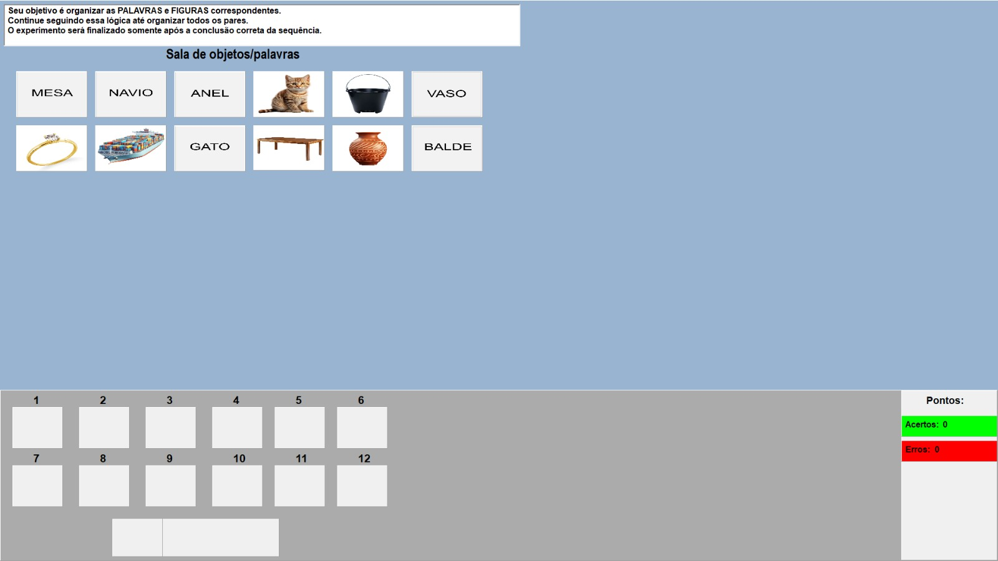

Procedimento
Os participantes foram conduzidos individualmente às cabines experimentais. O experimentador forneceu a seguinte instrução geral: "Sua tarefa é seguir as instruções apresentadas na tela. Quando aparecer a mensagem de encerramento (Fim do experimento. Chame o experimentador), você deverá me chamar."
Antes da tarefa principal com o software Chaining 1.2, os participantes dos Grupos 1 e 2 passaram por um procedimento de treino, conforme descrito abaixo:
Grupo 1 – Técnica Mnemônica
O participante foi apresentado na tela do computador à frase “Marcos Guardou Bolas Vermelhas No Armário”. A frase foi apresentada em forma de vídeo com a primeira letra de cada frase grifada com vermelho, passando cada palavra em um intervalo de 5 segundos com a seguinte instrução: “Atenção! Você verá um vídeo apenas uma vez. Assista com atenção, pois depois você terá que usar o que aprendeu para realizar a próxima tarefa. Quando o vídeo terminar, clique em Continuar para prosseguir.”. Em seguida, foi apresentado no Microsoft Forms a seguinte instrução: “Agora sua tarefa é reorganizá-las na mesma sequência mostrada no vídeo anterior. Organize as letras na ordem correta até formar a sequência correta. Quando terminar, clique em Enviar.” Onde continham seis fichas com letras avulsas (M, G, B, V, N, A) em ordem aleatória para que o participante reconstruísse a sequência correta com base na frase.
Caso o participante errasse a sequência, o experimentador repassava o vídeo, relembrando seu uso como estratégia, e o participante tentava novamente. O treino foi finalizado apenas quando o participante foi capaz de ordenar corretamente todas as letras sem auxílio.
Grupo 2 – Sequência de Letras sem Apresentação da Sentença (SLAS)
O participante foi apresentado à sequência de letras em vídeo, com a mesma instrução do Grupo 1, em um intervalo de 5 segundos (M – G – B – V – N – A). Após a leitura da sequência, foi apresentado o mesmo formulário do Grupo 1 com um conjunto de seis fichas com letras avulsas, e o participante deveria recompor a ordem apresentada.
Caso errasse, o experimentador reapresentava o vídeo com a sequência e o participante repetia o processo até conseguir montar corretamente a ordem das letras sem auxílio.
Grupo 3 – Grupo Controle
Este grupo não passou por nenhuma fase de treino e seguiu diretamente para a tarefa principal. Os participantes não receberam qualquer instrução sobre a sequência e a instrução na tela do computador foi a única disponível.
Tarefa Experimental com o Software
Após o treino (para os Grupos 1 e 2) ou diretamente (para o Grupo 3), os participantes iniciaram a tarefa no software Chaining 1.2. A instrução padronizada na tela foi:
“INSTRUÇÕES DA TAREFA
Você deverá operar este computador tocando a tela com a ponta do dedo. (Não utilize a unha, apenas a ponta do dedo.)
Na tela estarão disponíveis 12 estímulos no total, sendo:
6 PALAVRAS (estímulos verbais)
6 FIGURAS (estímulos visuais)
Seu objetivo é organizar as PALAVRAS e FIGURAS correspondentes em uma ordem específica.
Para isso:
Inicie tocando na primeira palavra da sequência.
Em seguida, toque na figura correspondente a esta palavra.
Continue seguindo essa lógica até organizar todos os pares.
O experimento será finalizado somente após a conclusão correta da sequência.
TOQUE NA TELA PARA INICIAR”
O experimento foi encerrado automaticamente após a conclusão correta da cadeia comportamental, ou em caso de 100 erros acumulados ou 30 minutos de tarefa. Os relatos escritos coletados a cada dois acertos foram analisados qualitativamente, com o objetivo de identificar a presença de precorrentes verbais privados.

Análise de Dados
Foi feito o teste de normalidade por meio do teste de Shapiro-Wilk das variáveis dependentes, o Teste de Levene para Igualdade de Variâncias é usado para verificar se as duas condições têm variâncias iguais. A comparação entre os grupos foi realizada por meio de ANOVA unidirecional (para variáveis contínuas normalmente distribuídas) ou Kruskal-Wallis (para dados não paramétricos). Análises post-hoc foram aplicadas conforme necessário. Relatos verbais foram transcritos e analisados qualitativamente.

Resultados e Discussão
Foi realizado o teste de normalidade da distribuição das variáveis 'Total de Tentativas' e 'Erros' foi avaliada por meio do teste de Shapiro-Wilk para os três grupos experimentais (n = 10 por grupo). Os resultados indicaram que os dados apresentaram distribuição normal para os grupos Técnicas Mnemônicas (W (10) = ,949, p = ,654) e Sequência de Letras sem Apresentação da Sentença (W (10) = ,953, p = ,702). No entanto, o pressuposto de normalidade foi violado para o Grupo Controle (W (10) = ,800, p = ,015), sugerindo uma distribuição significativamente diferente da normal.
A análise visual da distribuição por meio do diagrama de caixa e bigodes (Figura 2) revelou que o grupo SLAS apresentou a menor mediana de tentativas, com uma dispersão relativamente baixa. Em contraste, o Grupo Controle apresentou maior variabilidade e a presença de um valor atípico (outlier) severo (Pp. 22), com um total de tentativas superior a 80. Essa observação justifica o resultado significativo no teste de Shapiro-Wilk para este grupo, indicando um desvio da normalidade devido à influência desse valor extremo.
Figura 2
Distribuição do Total de Tentativas para os Três Grupos Experimentais
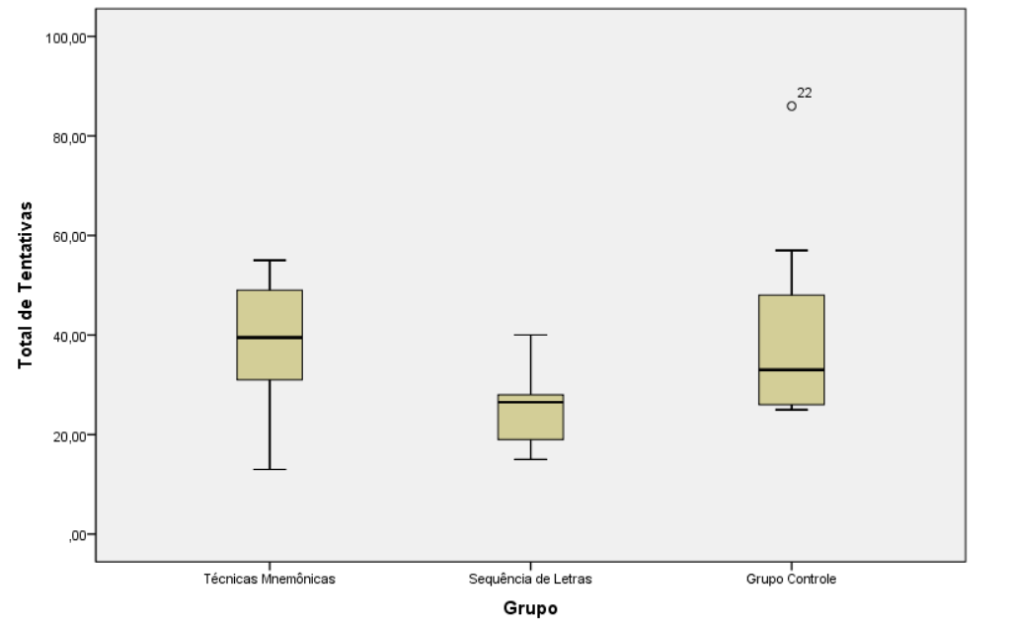Nota. A linha central em cada caixa representa a mediana. As extremidades das caixas representam o primeiro e o terceiro quartis (distribuição de 50% dos dados). O círculo no Grupo Controle indica um valor atípico (outlier) identificado pelo software.

A análise realizada na Figura 1 revelou a presença de um valor atípico (outlier) univariado no Grupo Controle (Pp 22). Para reduzir o impacto desse valor extremo sobre a variância e os erros padrão, sem a necessidade de excluir o participante da amostra (n = 30), optou-se pelo ajuste do escore. O valor foi substituído por uma unidade acima do próximo valor mais elevado da distribuição, seguindo recomendações para manter a integridade dos dados e o poder estatístico.
Após o ajuste de escore atípico univariado, foi refeito o teste de normalidade da distribuição das variáveis 'Total de Tentativas' e 'Erros' foi avaliada por meio do teste de Shapiro-Wilk para os três grupos experimentais. Os resultados indicaram que os dados apresentaram distribuição normal para todos os grupos analisados: Técnicas Mnemônicas (W (10) = ,949, p = ,654), SLAS (W (10) = ,953, p = ,702) e Grupo Controle (W (10) = ,853, p = ,063). Como nenhuma das distribuições divergiu significativamente da normalidade (p > ,05), confirmou-se a adequação dos dados para a realização de testes paramétricos subsequentes. A variável 'Acertos' não apresentou variabilidade em nenhum dos grupos experimentais, sendo omitida das análises de normalidade por configurar uma constante.
Foi realizado o teste de Levene que indicou que o pressuposto de homogeneidade de variâncias foi atendido para as variáveis Total de Tentativas e Erros, F(2,27) = 1,94, p = ,164. A variável 'Acertos' não apresentou variabilidade entre os grupos, sendo omitida das análises comparativas.
Uma ANOVA de uma via foi conduzida para comparar o efeito das estratégias de memorização no desempenho da tarefa. Houve um efeito estatisticamente significativo do tipo de grupo tanto no Total de Tentativas quanto no número de Erros cometidos, F(2,27) = 3,75, p = ,036, n_{p}² = ,21 (o tamanho do efeito foi calculado com base na soma dos quadrados).
Apesar do efeito global significativo, as comparações post-hoc de Bonferroni revelaram apenas tendências à significância. O grupo SLAS (M = 25,60) tendeu a realizar menos tentativas e cometer menos erros do que o grupo Técnicas Mnemônicas (M = 38,10, p = ,066) e o Grupo Controle (M = 37,50, p = ,086). Não houve diferença entre os grupos Técnicas Mnemônicas e Controle (p = 1,00).
A Tabela 1 apresenta as estatísticas descritivas para as variáveis Total de Tentativas e Erros em função do grupo. O grupo SLAS apresentou a menor média para o Total de Tentativas (M = 25,60, DP = 7,65), enquanto os grupos Técnicas Mnemônicas (M = 38,10, DP = 13,15) e Controle (M = 37,50, DP = 12,88) exibiram valores próximos entre si. Sem o ajuste do escore do Pp 22 e a estatística descritiva do Grupo Controle (M = 40,3, DP = 19,28) exibiu um valor distante dos outros grupos.

Tabela 1
Estatísticas Descritivas por Grupo para Total de Tentativas e Erros
 | Técnicas Mnemônicas |  | SLAS |  | Controle
Participante | Erros | Tentativa | Erros | Tentativa | Erros | Tentativa
1 | 1 | 13 | 27 | 39 | 18 | 30
2 | 43 | 55 | 14 | 26 | 74 | 86
3 | 37 | 49 | 4 | 16 | 45 | 57
4 | 10 | 22 | 16 | 28 | 36 | 48
5 | 28 | 40 | 7 | 19 | 14 | 26
6 | 24 | 36 | 3 | 15 | 14 | 26
7 | 15 | 27 | 16 | 28 | 24 | 36
8 | 38 | 50 | 12 | 24 | 29 | 41
9 | 19 | 31 | 28 | 40 | 13 | 25
10 | 34 | 46 | 21 | 33 | 16 | 28
Média | 26,1 | 38,1 | 13,6 | 25,6 | 28,3 | 40,3
DP | 13,15 | 13,15 | 7,65 | 7,64 | 19,23 | 19,28
Mediana | 27,5 | 39,5 | 14,5 | 26,5 | 21 | 33
Nota. Os resultados do Grupo Controle são sem o ajuste do Pp 22.

Para a variável Erros, o grupo SLAS novamente apresentou a menor média (M = 13,39, DP = 8,13), comparado aos grupos Técnicas Mnemônicas (M = 26,10, DP = 13,60) e Controle (M = 25,5, DP = 12,87). Sem o ajuste do Pp 22, o Grupo Controle (M = 28,3, DP = 19,23).
Na perspectiva de Skinner (1953/2003, 1974/1982, 1984), os comportamentos precorrentes são caracterizados como respostas que alteram a probabilidade de ocorrência de comportamentos subsequentes que produzem reforço. No presente estudo, a sequência direta de letras apresentada ao Grupo SLAS atuou de forma mais eficaz como um estímulo precorrente do que a frase mnemônica estruturada apresentada ao Grupo Técnicas Mnemônicas.
Foi realizado a categorização dos relatos verbais dos participantes de todos os grupos, os relatos foram separados nas seguintes categorias: (a) R1 - Precorrente explícito com referência ao treino; (b) R2 - Formulação de autorregras; (c) R3 - Controle por contingências; (d) R4 - Relato genérico. Para cada categoria houve critérios de inclusão e exclusão como mostrado na Tabela 2.
Tabela 2
Categorias para Análise dos Relatos Verbais
Categoria | Descrição operacional | Exemplo dos dados | Critérios de Exclusão
R1 - Precorrente explícito com referência ao treino | O relato indica uso da estratégia treinada (frase mnemônica ou sequência de letras) como autoinstrução verbal que guia a resposta terminal. Inclui referências implícitas à 'atividade anterior' quando o grupo torna a referência inequívoca. | Pp12: 'ordenando de acordo com a ordem das letras na 1ª parte (M,G,B,V,N,A)'; Pp9: 'usando as iniciais da frase' | Relatos que mencionam 'sequência' sem especificar qual.
R2 - Formulação de autorregra | O relato descreve uma regra criada pelo próprio participante (não oriunda do treino) que especifica antecedente-resposta ou antecedente-resposta-consequência. Inclui hipóteses explícitas sobre a lógica da tarefa. | Pp8: 'tentei seguir uma ordem de mesma quantidade de letras'; Pp25: 'ordem alfabética inversa' | Se a regra referencia o treino; se apenas descreve topografia.
R3- Controle por contingências | O relato descreve a topografia da resposta (o que foi feito) sem formular regra ou hipótese. Comportamento aparentemente modelado pelas contingências da tarefa. | Pp6: 'Associei a palavra com a imagem'; Pp18: 'coloquei a palavra, depois a figura' | Se há hipótese formulada; se há referência ao treino.
R4 - Relato genérico | Relatos topograficamente vagos que não permitem inferência sobre o controle do comportamento. Inclui repetições mecânicas ('mesmo que anterior') sem conteúdo informativo. | Pp1: 'Repetindo o comportamento'; Pp11: 'Colocando na sequência' | Se a repetição referência estratégia de treino

Após as análises dos relatos foi feita a tabulação dos dados do Grupos Experimentais, montando a categoria predominante dos relatos de cada grupo, foi verificado o R3 – Controle por Contingências foi a categoria mais predominante nos três grupos, com 14 participantes ao todo. No R1- Precorrente explícito com referência ao treino, obteve ao todo 9 participantes, em R2 - Formulação de autorregra teve 4 participantes e R4 - Relato genérico apenas 3 participantes, 1 de cada grupo.
Figura 3
Perfil Final dos Participantes por Grupo Experimental
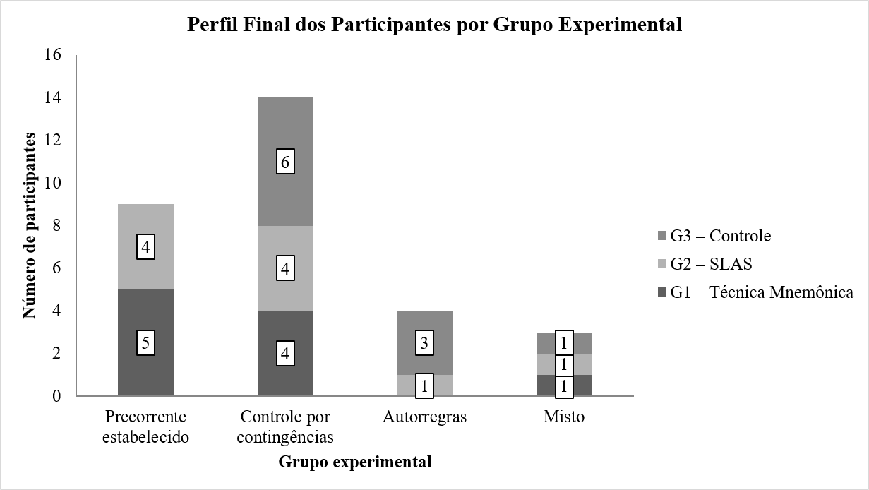

Como pode ser observado na Figura 3, a categoria R3 - Controle por Contingências foi a mais frequente no estudo, englobando 14 participantes. Esse perfil foi predominantemente adotado pelo Grupo Controle com 6 participantes, seguido por uma distribuição igual entre o Grupo Técnica Mnemônica e o Grupo SLAS com 4 participantes cada. A predominância na categoria R3 aponta que a maioria dos relatos foram focados na topografia do que foi feito modelada pelas contingências diretas da tarefa, sem a formulação de regras estruturadas.
Na Figura 4 foi analisada a frequência dos 6 relatos (a cada 2 acertos era pedido para escrever o que o participante estava fazendo) de cada participante de todos os grupos experimentais. O Grupo Técnicas Mnemônicas apresentou uma forte incidência de R1 - Precorrente explícito com 5 participantes, indicando o uso ativo da autoinstrução verbal associada ao treino.
Figura 4
Frequência das categorias de Cada Relato Verbal dos Participantes
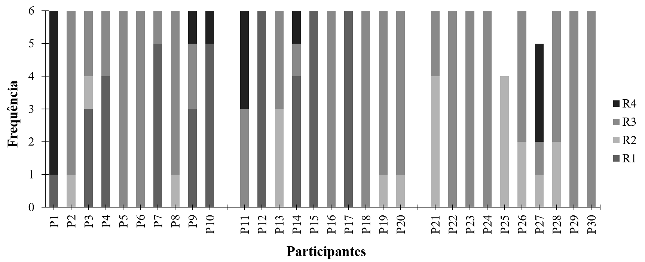

No Grupo Técnica Mnemônica foi observado uma forte consistência na emissão de relatos R1, podendo inferir que a instrução mnemônica funcionou de uma maneira eficaz como um comportamento precorrente. Os participantes 4, 7, 9 e 10 mantiveram esse padrão em quase a totalidade das análises dos relatos. O participante 1 demonstrou um predomínio de relatos R4 - Relato genérico, porém este participante também apresentou relato R1, mostrando que conseguiu relacionar a técnica mnemônica com a atividade proposta.
O Grupo SLAS demonstrou um predomínio da categoria R3, embora tenham recebido treino de sequência, o comportamento verbal da maioria tendeu a descrever a topografia da ação imediata em vez de reportar o uso explícito da regra como autoinstrução, com exceções dos participantes 12 e 14, que registraram ocorrências de R1. O participante 11 apresentou o maior índice de respostas da categoria R4, mas nos primeiros relatos apresentou R3.
No Grupo Controle os participantes ficaram sob controle exclusivo das contingências imediatas da tarefa e de suas próprias histórias verbais, pois não tiveram o treino prévio. O grupo dividiu-se entre descrições de contingências da categoria R3 e tentativas de resolução de problemas por meio de autorregras da categoria R2, com destaque para os participantes 21, 25 e 28 que apresentaram alta frequência de R2.
Na Tabela 3 foi realizado a análise dos relatos verbais escritos dos participantes do Grupo Técnicas Mnemônicas e do Grupo SLAS para verificar se a estratégia mnemônica foi de fato estabelecida para o privado e a quantidade de tentativas até a formulação de regra. Para que a descrição do participante fosse considerada uma formulação ou não da regra foi preciso verificar se as descrições continham as letras destacadas do vídeo e da organização das letras ao final do questionário.
Tabela 3
Formulação da Regra e Número de Tentativas (Tt) até Formular a Regra de Cada Participante dos Grupos 1 e 2.
Grupo Técnicas Mnemônicas |  |  |  | Grupo SLAS
Pp | Formulação de Regra | Tt. até formular a Regra | Pp |  | Formulação de Regra | Tt. até formular a Regra
1 | Sim | 2 | 11 |  | Não | -
2 | Não | - | 12 |  | Sim | 4
3 | Sim | 31 | 13 |  | Não | -
4 | Sim | 14 | 14 |  | Sim | 8
5 | Não | - | 15 |  | Sim | 3
6 | Não | - | 16 |  | Não | -
7 | Sim | 17 | 17 |  | Sim | 7
8 | Não | - | 18 |  | Não | -
9 | Sim | 25 | 19 |  | Não | -
10 | Sim | 29 | 20 |  | Não | -
Total | 6 | - |  |  | 4 | -
Média | - | 19,6 |  |  | - | 5,5
Nota. O Grupo Controle foi deixado de fora pois sem acesso aos precorrentes eles não teriam como saber qual era a regra para a resolução da tarefa.

Do Grupo Técnicas Mnemônicas 6 participantes dos 10 conseguiram relacionar o vídeo com a resolução da tarefa, já no Grupo SLAS 4 dos 10 participantes relacionaram as letras com os estímulos da tarefa. Os participantes do Grupo SLAS levaram em média 5,5 tentativas até formular a regra, um número menor que do Grupo Técnicas Mnemônicas que foi 19,6 tentativas, apesar de ter dois participantes a mais que formulou a regra. Podemos inferir que o Grupo SLAS formulou mais a regra que o Grupo de Técnicas Mnemônicas.
A categorização qualitativa dos relatos escritos da Tabela 3 e Figuras 3 e 4 permitiu verificar se os participantes transpunham as estratégias aprendidas no treino para autorregras encobertas. Esses dados evidenciaram que o Grupo SLAS formulou a regra com menos tentativas, indicando que o precorrente mais direto favoreceu a discriminação mais ágil do que o disponível ao Grupo Técnicas Mnemônicas.
Esse cenário fornece evidências empíricas aos estudos de Simonassi et al. (2007) e Bernardy et al. (2020), que propõem que comportamentos precorrentes verbais privados atuam como elos funcionais fundamentais em cadeias comportamentais voltadas à resolução de problemas. A identificação de relatos classificados na Categoria R1- Precorrente explícito com referência ao treino, como no caso do Pp12 "ordenando de acordo com a ordem das letras na 1ª parte" e do Pp9 "usando as iniciais da frase", sinaliza que as contingências sociais do treino como estímulo no episódio verbal privado modelaram respostas autodescritivas que passaram a ocorrer de modo encoberto para guiar o comportamento público (Simonassi, & Cameschi, 2003).
De acordo com Skinner (1957/1978), o comportamento verbal serve como um instrumento legítimo de acesso a eventos privados quando se encontra sob o controle de estímulos internos confiáveis. A formulação observada no Grupo SLAS demonstra que estímulos precorrentes mais diretos e menos fragmentados exigem menos elos na cadeia verbal privada, acelerando a discriminação da regra necessária para a execução correta da tarefa.
A análise comparativa entre os grupos evidenciou dinâmicas comportamentais distintas entre os participantes expostos a estímulos precorrentes, Grupo Técnicas Mnemônicas e Grupo SLAS, e aqueles expostos diretamente à tarefa, Grupo Controle. O Grupo Controle, desprovido de treino prévio, exibiu perfis predominantemente voltados à R4 - Controle por contingências, com 4 participantes nesta categoria, e à R3 - Formulação de autorregras de 3 participantes nesta categoria. Esse padrão assemelha-se ao comportamento das pessoas sob condições de instruções mínimas descritos por Abdala-Filho et al. (2026), que dependeram fortemente da variabilidade comportamental e do contato direto com as consequências para solucionar o problema. Relatos do Grupo Controle permitem inferir essa modelagem direta pelas contingências da tarefa nas categorias R4 e R3, como observado no Pp23 "Só cliquei aleatoriamente" e no Pp6 "Associei a palavra com a imagem".
Em contrapartida, os Grupos Técnicas Mnemônicas e SLAS apresentaram uma parcela expressiva de participantes, 6 participantes do Grupo 1 e 4 participantes do Grupo 2, com o perfil de R1 - Precorrente estabelecido. A introdução do treino impediu que os participantes dependessem exclusivamente de respostas exploratórias e aleatórias, colocando suas ações sob controle de regras mnemônicas. Essa constatação apoia a validade das abordagens inferenciais discutidas por Pompermaier e Lopes (2018), Mesquita-Pompermaier et al. (2016) e Simonassi et al. (2001), reiterando que contingências sociais antecedentes organizam repertórios encobertos eficazes para mediar respostas operantes públicas subsequentes.
A metodologia empregada para coletar relatos escritos a cada dois acertos sucessivos funcionou como uma estratégia indireta bem-sucedida para mapear eventos privados sem recorrer ao mentalismo tradicional, atendendo às recomendações metodológicas de Moore (1984, 2018) e Tourinho (2004). Adotando a postura monista do Behaviorismo Radical (Skinner, 1945/1982, 1953/2003), os autorrelatos não foram tratados como manifestações de uma mente autônoma, mas como comportamentos verbais controlados por variáveis ambientais e mantidos por consequências estabelecidas (ganho de pontos).
A categorização operacional de R1 a R4 viabilizou a análise interpretativa e funcional dos fenômenos subjetivos a partir de dados empiricamente verificáveis, em consonância com as diretrizes de Palmer (2011) e Tourinho (2006). Do mesmo modo, o ajuste estatístico realizado no escore do Participante 22 do Grupo Controle que foi identificado como um outlier com mais de 80 tentativas, se encontra justificativa teórica na compreensão skinneriana sobre o comportamento de lembrar.
Para Skinner (1974/1982), respostas de recordação dependem de uma história de modificação do organismo. Casos extremos como o do Pp22 revelam a atuação de interferências proativas significativas da história extra experimental do indivíduo, gerando um controle concorrente que se sobrepõe às contingências controladas do laboratório. O ajuste, portanto, preservou a fidedignidade da análise do impacto das variáveis ambientais testadas.
Conclui-se que os dados corroboram a função dos precorrentes verbais privados na resolução de problemas, sublinhando que o grau de simplicidade e direcionamento do estímulo precorrente, como a sequência isolada de letras, é uma variável importante para a rapidez na formulação de autorregras eficazes e para a otimização do desempenho comportamental.

Considerações Finais
Este estudo evidenciou que estímulos antecedentes apresentados publicamente no treino podem ser transpostos pelos indivíduos na forma de autorregras privadas, atuando como elos funcionais em cadeias comportamentais de resolução de problemas. Além disso, o delineamento metodológico, ao utilizar relatos verbais controlados e periódicos, validou uma estratégia prática para mensurar e categorizar a formulação de regras e a ocorrência de comportamentos precorrentes encobertos. Foi demonstrado que precorrentes mais diretos e topograficamente simples, como a sequência de letras, são mais eficazes em reduzir erros e acelerar a discriminação da regra do que estratégias mnemônicas estruturadas em frases complexas.
Os achados deste estudo trazem implicações diretas para intervenções voltadas a resolução de problemas e autocontrole, dialogando com a relevância do controle instrucional para práticas terapêuticas apontada por Abdala-Filho et al. (2026). Muitas demandas terapêuticas exigem que o cliente aprenda a governar o próprio comportamento por meio de regras e autorregras encobertas diante de situações-problema cotidianas. Os resultados sugerem que os analistas do comportamento aplicados devem priorizar a formulação de regras simples, diretas e com menor custo de resposta. Estratégias excessivamente elaboradas ou detalhadas podem sobrecarregar o controle de estímulos e atrasar a internalização do comportamento precorrente necessário para que o cliente emita a resposta terminal desejada.
Em outros contextos aplicados, como o educacional e o pedagógico, o estudo também corrobora as conclusões de Abdala-Filho et al. (2026) de que o manejo de instruções facilita a aquisição de repertórios complexos. Ao planejar procedimentos de ensino e materiais didáticos, a apresentação de estímulos organizadores claros e concisos, como a sequência de letras, minimiza a dependência de processos desgastantes de tentativa e erro, otimizando o desempenho e reduzindo a variabilidade comportamental ineficaz dos estudantes, padrão este observado no Grupo Controle que realizou a tarefa sem qualquer preparação prévia.
Por fim, sugere-se a realização de novos estudos que manipulem diferentes níveis de complexidade da tarefa final, avaliando se técnicas mnemônicas complexas se tornam vantajosas quando o problema exige maior exigência ambiental. Também é possível investigar o tempo de exposição ao treino mnemônico, uma vez que a literatura ressalta a necessidade de selecionar estratégias compatíveis com o tipo de conteúdo e o perfil dos participantes.

Referências
Abdala-Filho, J. C., Simonassi, L. E., dos Santos, A. C. G., de Araújo Leite, W. B. C., de Oliveira, R. V., da Silva Ferreira, A., Oliveira de Santana, A. C., & Barbosa, E. L. (2026). Efeito de Instruções Mínimas e Completas no Desempenho de Universitários em uma Tarefa de Resolução de Problemas. Acta Comportamentalia, 34(1), 69-90.
Cunha, L. de S., & Borloti, E. B. (2009). O efeito de contingências de reforçamento programadas sobre o relato de eventos privados. Revista Brasileira De Terapia Comportamental E Cognitiva, 11(2), 209–230. https://doi.org/10.31505/rbtcc.v11i2.399
Belo da Fonseca, T., Lewon, M., & Laurenti, C. (2025). Precurrent behavior in B. F.
Skinner’s writings: A contextual analysis. The Psychological Record, 75(2),
183–196. https://doi.org/10.1007/s40732-025-00641-4
Bernardy, J. L., Simonassi, L. E., & Andrade Sousa, P. T. (2020). Privacidade, variáveis não aparentes e a investigação do comportamento de inferir. Acta Comportamentalia, 28(2), 131-150. Recuperado a partir de https://revistas.unam.mx/index.php/acom/article/view/75961
Dymond, S., & Barnes, D. (1996). A functional approach to private events. The Analysis of Verbal Behavior, 13, 37–47.
Laurenti, C., & Lopes, C. E. (2009). Explicação e descrição no behaviorismo radical: Identidade ou dicotomia? Psicologia: Teoria e Pesquisa, 25(1), 129-136. https://doi.org/10.1590/s0102-37722009000100015
Mesquita-Pompermaier, H., Pimentel, N. S., & de Melo, C. M. (2016). Eventos privados e privacidade no behaviorismo radical: A questão da observabilidade circunstancialmente restrita. Revista CES Psicología, 9(2), 12–27.
Moore, J. (1984). On the relation between private events and verbal behavior. The Behavior Analyst, 7(1), 41–50.
Moore, J. (2003). Some Further Thoughts on the Pragmatic and Behavioral Conception of Private Events. Behavior and Philosophy, 31, 151–157. http://www.jstor.org/stable/27759453
Moore, J. (2018). Private behavioral events. Revista Brasileira de Análise do Comportamento, 13(2). http://dx.doi.org/10.18542/rebac.v13i2.5906
Palmer, D. C. (2011). The role of private events in the interpretation of complex behavior. The Behavior Analyst, 34(2), 363–381.
Pompermaier, H. M., & Lopes, C. E. (2018). Para além da privacidade. Psicologia: Teoria e Pesquisa, 34, e3422. https://doi.org/10.1590/0102.3772e3422
Sampaio, A. A. S. (2005). Skinner: sobre ciência e comportamento humano. Psicologia: Ciência E Profissão, 25(3), 370–383. https://doi.org/10.1590/S1414-98932005000300004
Simonassi, L. E., Tourinho, E. Z., & Silva, A. V. (2001). Comportamento privado: acessibilidade e relação com comportamento público. Psicologia: Reflexão E Crítica, 14(1), 133–142. https://doi.org/10.1590/S0102-79722001000100011
Simonassi, L. E., & Cameschi, C. E. (2003). O episódio verbal e a análise de comportamentos verbais privados. Revista Brasileira de Terapia Comportamental e Cognitiva, 5(2), 105–119.
Simonassi, L. E., Cameschi, C. E., Vilela, J. B., Valcacer-Coelho, A. E., & Figueiredo, V. P. (2007). Inferências sobre classes de operantes precorrentes verbais privados. Revista Brasileira de Análise do Comportamento, 3(2), 213–228.
Simonassi, L., Cameschi, C., Vilela, J., Valcacer-Coelho, A., & Figueiredo, V. (2012). Inferências sobre classes de operantes precorrentes verbais privados. Revista Brasileira de Análise do Comportamento, 3(1). http://dx.doi.org/10.18542/rebac.v3i1.826
Skinner (1975). Contingências do Reforço. (R. Moreno, Trad.). In Skinner & Piaget, col. Os Pensadores. Abril Cultural. (Trabalho Original publicado em 1969).
Skinner, B.F. (1978). Comportamento Verbal. Tradução organizada por Maria da Penha Villalobos. São Paulo: Editora Cultrix e Editora da Universidade de São Paulo. (Trabalho original publicado em 1957).
Skinner, B. F. (1984a). The operational analysis of psychological terms. Behavioral and Brain Sciences, 7(04), 547-553. (Originalmente publicado em 1945) https://doi.org/10.1017/S0140525X00027187
Skinner, B. F. (1984b). An operant analysis of problem solving. Behavioral and Brain Sciences, 7(4), 583–591. https://doi.org/10.1017/S0140525X00027412
Skinner, B. F. (2003). Ciência e Comportamento Humano. Tradução organizada por João Claudio Todorov e Rodolfo Azzi. 11ª edição. São Paulo: Martins Fontes. (Trabalho original publicado em 1953).
Skinner, B. F. (2006). Sobre o Behaviorismo. Tradução organizada por M. P. Villalobos. 10ª edição. 12ª reimpressão. São Paulo: Editora Cultrix. (Trabalho original publicado em 1974).
Tourinho, E. Z. (2004). Behaviorismo radical e a explicação de eventos privados. Revista Brasileira de Terapia Comportamental e Cognitiva, 6(2), 185–198.
Tourinho, E. Z. (2006). A causalidade na análise do comportamento: Determinismo e seleção por consequências. Revista Brasileira de Terapia Comportamental e Cognitiva, 8(1), 45–55.
Zilio, D., & Dittrich, A. (2015). O que fazer com os eventos privados? Parte II: A invasão da privacidade. Acta Comportamentalia, 23(2), 207–226.

